

МӘЖІЛІС ДЕПУТАТТАРЫ АҚТӨБЕ ФЕРРОҚОРЫТПА ЗАУЫТЫНЫҢ ЖҰМЫСШЫЛАРЫМЕН КЕЗДЕСТІ

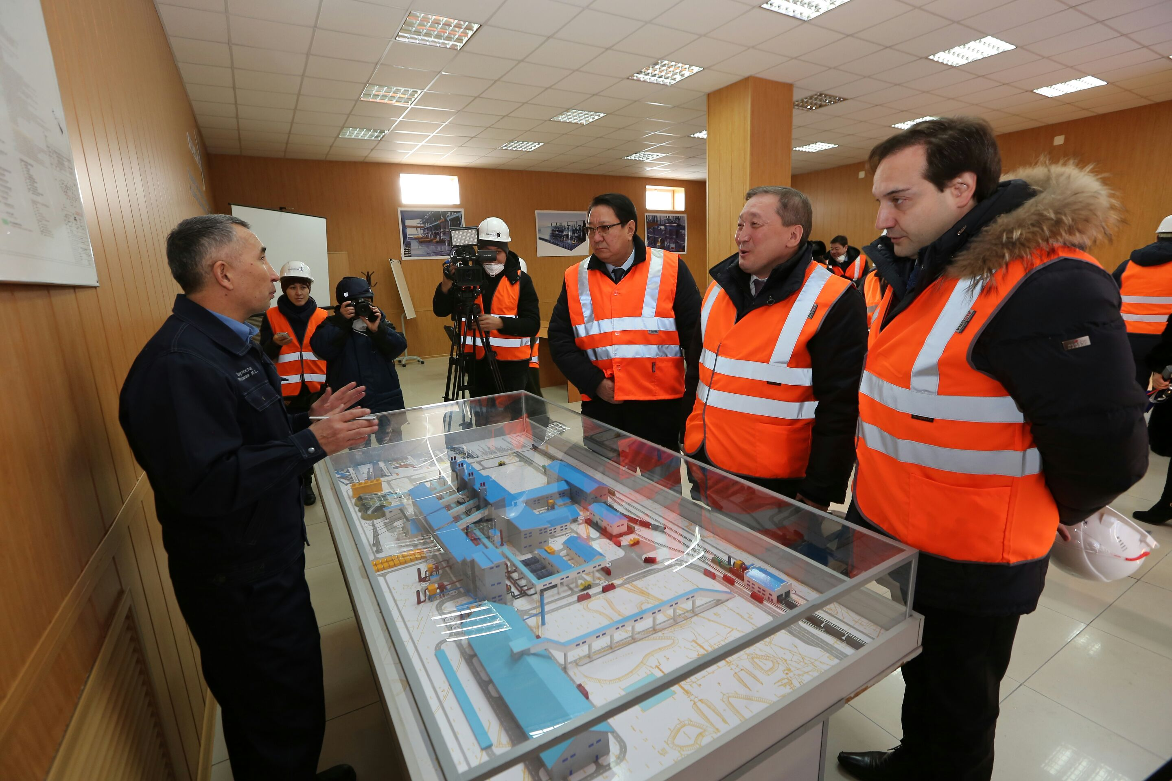

Қазақстан Республикасы Парламенті Мәжілісінің депутаттар, «Нұр Отан» партиясы Фракциясының мүшелері Аманжан Жамалов, Сапархан Омаров, Глеб Щегельский, Артур Платонов Мемлекет басшысының Қазақстан халқына арнаған Жолдауын түсіндіру мақсатында «Қазхром «ТҰК» АҚ филиалы филиалы – Ақтөбе ферроқорытпа зауытының еңбек ұжымымен кездесті.
- Бұл құжат тек тарихи маңызға ие болып қана қоймай, әр азаматтың әлеуметтік жағдайын жақсартуды ойластырылып, дәйекті жазылған, қаржыландырылған нақты бағдарлама болып табылады. Бұл бағдарламаларды әдеттегідей күш-жігерімізді біріктіре отырып, қысқа мерзімнің ішінде жүзеге асырар болсақ, аталған мақсатқа ертерек қол жеткізеріміз анық, - деді Елбасы Жолдауын түсіндірген ҚР Парламенті Мәжілісінің депутаты Артур Платонов.
Мәжіліс депутаттары зауыттың тыныс-тіршілігімен танысып, әлемде теңдесі жоқ жаңа №4 цехтағы металл балқыту үрдісіне куә болды. Бұл цехты 2014 жылы Елбасы Н.Ә.Назарбаев іске қосқан. Осы жылдан бастап жаңа зауытта қуаттылығы 72 МВА заманауи тұрақты токпен жұмыс істейтін 4 герметикалық пеш іске қосылыпты. Қазіргі таңда жаңа зауыт өзінің алғашқы өнімдерін бере бастаған.
Зауытта әр түрлі мамандықты игерген 4 мыңнан астам адам табысты еңбек етеді. Оның 3 мыңнан астамы «Нұр Отан» партиясының мүшесі.
Зауыт жұмысшылары Елбасының «Қазақстанның үшінші жаңғыруы: жаһандық бәсекеге қабілеттілік» атты Жолдауына қолдау білдірді.
-Елбасының биылғы Жолдауында назарымды ерекше аударғаны - «Нұрлы жер» тұрғын үй бағдарламасы болды. Осы бағдарлама 15 жылда 1,5 миллион отбасын баспанамен қамту көзделген. Яғни үйсіз жүрген жастарымыздың баспаналы болуына мүмкіндік туып отыр. «Баршаға арналған тегін кәсіптік-техникалық білім беру» жобасының да тиімділігі жоғары. Сол сияқты Қазақстан азаматтарының өз бизнесін жүргізу үшін ауылда да, қалада да 16 миллион теңгеге дейін шағын несие ала алуы, зейнетақы мен бала туғанда берілетін бір реттік жәрдемақы көлемінің артуы – елдің бүгіні мен болашағы үшін жасалған игі бастама деп ойлаймын, - деді Ақтөбе ферроқорытпа зауытындағы №1 балқыту цехының балқытушысы Ғаныбек Есенжолов.
Ал зауыттағы №2 балқыту цехының аға шебері Абай Рахметов бизнес ортаны түбегейлі жақсарту мен оны кеңейту туралы бастамаларды ерекше ықыласпен қабылдағанын жеткізді.

